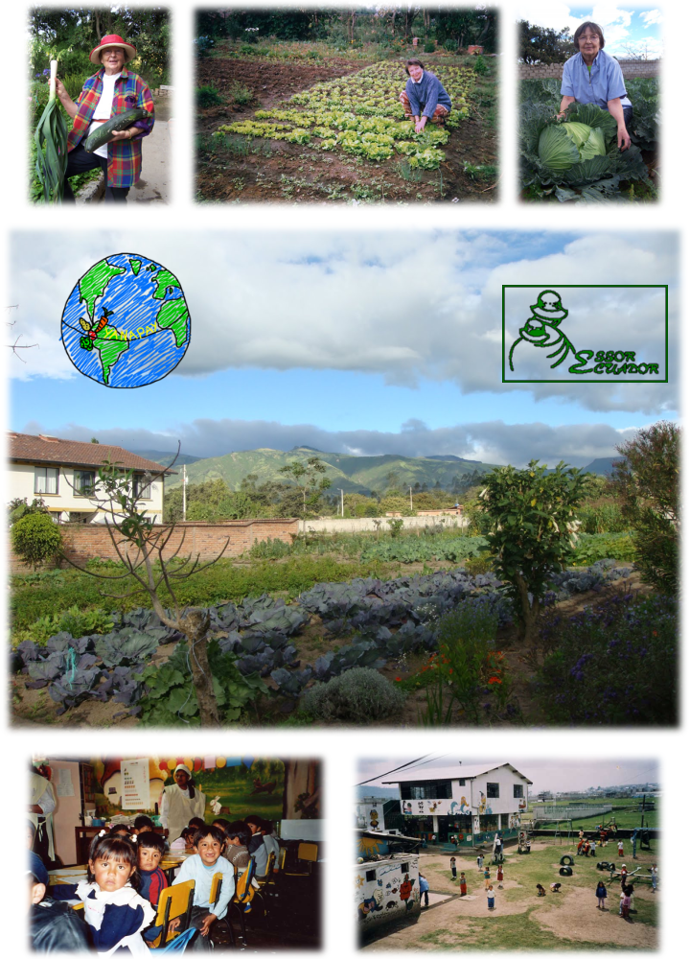

YANAPAY
Projet de solidarité internationale
Contact : Claire Charret 06-99-29-45-92 Email : Yanapay2013@gmail.com
Sommaire

Introduction p.3

I- Pourquoi Yanapay? p. 5

II- Objectifs de notre projet p. 8

III- Réalisation du projet p. 10

IV- Evaluation et prolongements p. 11

V- Budget prévisionnel p. 12

VI- Présentation p. 14

VII- L'Equateur p. 18

VIII- Annexes p. 21

Introduction

Nous sommes neuf jeunes (lycéens et étudiants) de l’aumônerie publique Blaise Pascal, Jeanne d’Arc et nous nous lançons dans un projet de solidarité internationale à Puembo, petite ville proche de Quito, en Equateur.
Yanapay, qui veut dire « aider » en quetchua, prend tout son sens dans notre démarche car il s’agit bien d’apporter notre aide à l’action de solidarité de l’association Essor Ecuador et plus particulièrement à sa présidente Simone Houlbert. Pour combattre la malnutrition infantile, Simone Houlbert cultive un hectare de terrain et distribue gratuitement les légumes aux garderies qui accueillent des enfants en bas âge.
Notre projet s’organise autour de plusieurs axes :
- Participer à la lutte contre la malnutrition trop présente dans plusieurs orphelinats de Quito, en travaillant au potager de Simone Houlbert.
- Mener des actions pour financer notre projet.
- Organiser des temps de rencontre pour la cohésion du groupe.
- Se former à l’international et aux relations interculturelles.
- Faire un calendrier détaillé des préparations.
- L’élaboration de notre dossier.

Ce qui nous motive avant tout c’est d’apporter une aide aux enfants qui n’ont pas la chance de bénéficier d’une alimentation variée, car malnutris, ils ne peuvent donc pas se développer convenablement.
Lancés depuis quelques mois dans ce projet de rencontre, de service et de découverte, nous espérons le concrétiser. Nous menons diverses actions pour, d’une part acheter du matériel agricole et des semences, et d’autre part pour financer notre voyage. Au delà de notre motivation, nous avons conscience de l’ambition d’un tel projet, et nous mettons tout en œuvre pour sa réalisation. Votre soutien sera pour nous une marque de reconnaissance et d’encouragement.
Dans ce dossier, nous ne pouvons vous exposer en détail tous les éléments techniques et administratifs car un projet évolue chaque jour. Nous voulons surtout vous dire qui nous sommes et dans quel esprit nous avons conçu ce projet.

Yanapay

QUI ?
9 jeunes de 16 ans à 21 ans.
Lycéens de Clermont-Ferrand
OU ?
En Equateur
A proximité de Quito

Yanapay

QUOI ?
Découverte culturelle et aide dans un projet de lutte contre la malnutrition
QUAND ?
Du 15 Juillet au 15 Août 2013

I. Pourquoi Yanapay ?

A. Qui sommes-nous ?

Nous sommes un groupe de jeunes lycéens et étudiants, entre 16 et 21 ans, de l'aumônerie publique des lycées Blaise Pascal et Jeanne d'Arc. Nous nous réunissons autour d'un repas, préparé par deux étudiants, tous les midis de la semaine. Nous discutons, passons d'excellents moments de partage et d'amitié. Nous sommes une vingtaine de jeunes à venir déjeuner quotidiennement. Yanapay est né lors d'une soirée de jeunes dans cette aumônerie, lorsque notre animatrice nous a parlé d'un projet de solidarité. Nous ont été séduits par cette idée.

B. Origine du projet

Un exposé nous fut présenté sur la solidarité internationale, par notre animatrice Geneviève Pons. Auparavant, plusieurs projets ont été réalisés dans le cadre de BPJA. Le dernier projet date de 2009, où un groupe de 14 jeunes est parti au Togo pour construire 3 salles de classes dans le lycée d’Amou Oblo. Nous avons donc eu l'idée de réaliser à notre tour une action solidaire à l'échelle internationale, et nous avons été tout de suite soutenus dans notre démarche par notre animatrice. Ensuite, les intéressés se sont rencontrés, et suite à la lecture du livre «Douze femmes qui soulèvent le monde» d'Annick Lacroix, l'animatrice nous a proposé d’apporter notre aide à Simone Houlbert. De fil en aiguille, nous sommes allés la rencontrer à Dijon où elle nous a fait part de son enthousiasme à nous accueillir un mois à l’été 2013. Nous lui avons proposé de lui apporter de l'aide physique mais aussi matérielle. Nous avons décidé ensemble que nous financerons des semences ainsi qu’un motoculteur, ou un autre engin pour l’aider dans son potager.
A la suite de cette rencontre, Yanapay était créé.
Nous sommes très motivés, et nous ferons tout ce qui est possible pour mener à bien notre projet et apporter notre aide à Simone.

C. Simone Houlbert

Quand Simone Houlbert prend sa retraite, elle décide de consacrer son temps libre à des œuvres de solidarité.
Pour cela, elle s’adresse à un organisme dijonnais qui lui propose un travail dans une garderie d’enfants de Quito en Equateur, située dans un bidonville notoire appelé « comité del pueblo » (comité du peuple).

Pendant l’été 1997, elle passe 3 mois dans une garderie pour faire de l’animation auprès des enfants. Cet établissement permet à des enfants de familles monoparentales d’au moins quatre enfants, de recevoir un minimum d’éducation et d’être nourris au moins une fois par jour.
Dès son arrivée, elle fait la connaissance de 150 enfants qui fréquentent ce quartier nord et habitent dans un bidonville à 2800 mètres d’altitude. Simone découvre un peuple misérable mais d’une grande dignité. Les repas servis aux enfants se composent d’une soupe, d’un plat de résistance (riz et viande, un poulet pour 10 personnes). Très rapidement, faute de moyens, on ne sert plus qu’une soupe par jour.
Très vite elle se rend compte qu’ils ont besoin d’autre chose que de l’animation. En effet, 80 % des enfants qui entrent dans ces garderies souffrent de malnutrition.
«J’ai immédiatement perçu chez les enfants, de la tristesse, de l’apathie, et chez les parents, une grande résignation, voire un certain fatalisme»

Une idée germe en elle: « Et s’il était possible de cultiver ces légumes pour en approvisionner, gratuitement, les garderies ? Les sommes ainsi économisées permettraient l’achat régulier de viande pour une alimentation plus variée et équilibrée ».
Après un bref retour en France, elle repart en octobre 1997 pour s’installer en Équateur et n’aura de cesse de travailler la terre pour nourrir les enfants équatoriens, dans le but de remédier à leur état nutritionnel déplorable.
En janvier 1998, Simone crée l’association « Essor Ecuador» : elle en est la présidente et s’entoure d’une secrétaire et d’une trésorière.
Aujourd’hui, elle récolte environ une tonne de légumes par mois (des pommes de terre, des choux, du maïs, des carottes, des navets, de la salade, des tomates… et quelques plantes aromatiques), et la distribue entièrement, à titre gratuit, aux garderies. Cela permet de nourrir quotidiennement 800 enfants !
Après deux ans de fonctionnement d’Essor Ecuador, une étude de cet organisme montre que les enfants du «comité del pueblo» ont une courbe de croissance bien supérieure aux enfants des garderies ne bénéficiant pas de l’apport calorique supplémentaire. Leur état de santé général s’améliore grâce à l’apport direct de légumes frais (fibres, vitamines…).
Ainsi, la part du budget utilisée habituellement pour l’achat des légumes de base (pommes de terre, yucca…), peut être consacrée à l’acquisition de protéines (poulet, œufs, thon…).
En 2005, Essor Ecuador a reçu le Trophée des justes d’or et le prix des ONG françaises en Equateur

D. Les Objectifs de Simone Houlbert

- Améliorer l'état nutritionnel des enfants des garderies concernées.
Les enfants ne sont pas nécessairement sous-nutris, mais pour la plupart malnutris. Ils ont des carences nutritionnelles graves qui affectent considérablement leur croissance. Simone décida donc de cultiver des légumes pour remédier à ce problème.

- Education à la nutrition.
Un des objectifs du projet de Simone est d’introduire dans les menus certains légumes qui existent en Equateur et qui sont excellents sur le plan nutritionnel. Malheureusement ils sont méconnus et peu utilisés dans la cuisine locale. C’est le cas, par exemple, des carottes et du céleri qui sont utilisés comme condiments lors de la cuisson de la soupe mais retirés avant de servir et donc non consommés. Simone apprend donc aux cuisinières des garderies à cuisiner les légumes autrement que dans la soupe.

- Renforcer la cohésion sociale.
Certaines garderies, en contrepartie du don des légumes, organisent des travaux collectifs. Ce sont des journées pendant lesquelles le personnel de la garderie et les parents viennent aider à désherber et à ramasser les légumes sur le terrain de Simone. Ceci permet de développer une solidarité et des liens d’amitié entre les gens eux-mêmes et la fondation.

- Création d’une petite école de jardinage.
Un des buts de Simone est de transmettre son savoir aux enfants des quartiers pauvres et de les sensibiliser au respect de la nature. A chaque séance, ils repartent avec leur sac de légumes. Cela développe chez les enfants le sens de l’effort, de la solidarité, du respect et du don.

II. Objectifs de notre projet

A. Contexte

Il nous paraît important tout d’abord de parler de la situation en Équateur, pour placer notre projet au cœur des problèmes actuels que subit actuellement ce pays.
Il existe de très importantes disparités entre riches et pauvres. Les enfants autochtones et d'origine africaine ont beaucoup de mal à accéder à l'éducation. Les efforts déployés par le gouvernement ont eu des résultats significatifs mais, comme une grande partie de son budget est affecté au remboursement de la dette, le pays a du mal à financer les dépenses sociales à un niveau qui permettrait d'améliorer la qualité de vie des familles les plus vulnérables.

- 26 % des enfants de moins de 5 ans présentent des retards de croissance imputables à une malnutrition chronique.
- 6000 enfants de moins de 5 ans décèdent chaque année.
- 20 % de la population des zones rurales est analphabète.
- 5,5% de leurs terres sont cultivables du fait de l'important relief de ce pays.
- Des enfants travaillent dans les industries bananières et florales ainsi que dans les décharges d'ordures.

C'est pour ces raisons que nous avons choisi de monter notre projet afin d'apporter notre aide, aussi infime soit-elle.
Ne dit-on pas que se sont des gouttes d'eau qui forment les océans?

B. Actions sur place

Nous serons chargés sur place de travailler dans le grand potager de Simone. Il s'étend sur un hectare ce qui est une superficie très importante pour un potager.
- Quotidiennement, nous ferons de l'irrigation, des plantations, du désherbage et de la récolte. Ce sera un réel travail physique. De plus, le changement de climat et l'altitude de la ville nous rendront la tâche plus ardue. En effet, Puembo se situe à plus de 2500 mètres d'altitude.
- A tour de rôle, nous irons livrer les légumes dans les garderies avec Simone. Cela nous permettra de dialoguer et d’échanger avec les enfants et les gens sur place.
Le travail de la terre, la Pachamama, nous paraît essentiel. Récolter pour se nourrir nous semble très important. Cela diffère de nos sociétés qui produisent trop souvent pour réaliser des profits.
La confrontation avec des populations victimes de la pauvreté va réellement nous heurter, et nous en avons conscience. Mais nous tenons à être au contact des habitants et des enfants pour apprendre à mieux les connaître et partager leurs réalités.
Sachant que la langue peut être une barrière, nous allons suivre tout au long des deux années qui viennent des cours d'espagnol, pour pouvoir au minimum comprendre et se faire comprendre par les Équatoriens.
Cependant, nous recevrons beaucoup de cette aventure, bien plus que tout ce que nous pourrons espérer donner. Permettre de se rendre compte de la situation de pays défavorisés nous sera réellement bénéfique dans les divers engagements associatifs, voire professionnels que nous prendrons dans notre vie future.

III. Réalisation du projet

Calendrier

- Septembre 2011 : Toute première rencontre, lors d’une soirée lycéen avec Geneviève Pons et les autres jeunes.
- Octobre 2011 : 1ère réunion d’information avec les parents sur le projet.
- 4 décembre 2011 : 1ère rencontre avec Simone Houlbert chez elle à Dijon.
- 29 Janvier 2012 : 1ère action, vente de gâteaux.
- Février 2012 : Elaboration d’un premier dossier de projet.
- 21 mars 2012 : Présence à une conférence du CCFD avec un partenaire péruvien.
- 2 juin 2012 : Vente de vin avec notre partenaire Laurent Cérou, vigneron du Haut Quercy.
- 15 Juillet au 15 aout 2013 : Dates du séjour en Equateur.

Il est à noter que cette liste n’est pas exhaustive.

Depuis la formation de notre groupe de 9 jeunes et 1 accompagnatrice, nous avons décidé de nous réunir deux fois par mois. De plus, quelques moments ont été consacrés entre jeunes, pour apprendre à se connaître, et améliorer la cohésion du groupe.

IV. Evaluation et prolongement

A. Evaluation

A la suite de ce projet, nous établirons un bilan global de notre expérience. Avec une question centrale : « Si ce projet était à refaire, que changerions-nous ? », concernant les actions menées en France pour récolter les fonds nécessaire, la cohésion du groupe, l’adaptation face à un pays inconnu, le regard sur sa population... Puis, nous ferons chacun un bilan plus personnel : savoir comment cette expérience a été ressenti par chacun, si l’on a été déçu ou au contraire très satisfait, partager ce qui nous a marqué…

Pour le bilan financier il s’agira de savoir si nos prévisions étaient justes. Nous ferons donc le même tableau que celui établi pour les dépenses où nous intégrerons les dépenses réelles.
B. Prolongements envisagés

Nous poursuivrons les relations que nous avons eues avec Simone Houlbert, qui va sûrement marquer notre vie, en lui envoyant tous nos bilans. Et nous espérons tous, garder contact entre nous, peu importe la vie future de chacun puisque cette expérience unique nous aura permis de créer des liens.

Nous pensons que dans un projet tel que celui-ci, il est important de pouvoir partager notre expérience, de pouvoir témoigner de ce que nous aurons vu, le choc interculturel ressenti par chacun de façon différente, le contact avec une population inconnue. C’est pour cela qu’il est envisagé de témoigner de notre expérience dans des collèges et lycées pour inciter d’autres jeunes à partir et leur faire découvrir la solidarité internationale. De plus, partager notre cheminement avec nos familles et nos amis, reste important à nos yeux ; ce projet est comme un objectif à atteindre. Lors de notre retour, nous pourrons leur exprimer le sentiment d’être allé au bout de notre projet.

V. Budget prévisionnel
A : Dépenses
Préparation
Secrétariat 200€
Stage de formation 20x10=200€

Administration 100€
Assurances 10x10= 100€

Santé 3080€
Vaccins 32x10= 320€
Traitement contre le paludisme 44x4x10= 1760€
Pharmacie 150€
Soins sur place 150€

Transports 10 800€
Avion Clermont Ferrand/ Quito 1200x9= 10 800€

Alimentation et logement 11,30x30x10= 3390€

Projet contre la malnutrition 6000€
Financement de matériels 3000€
Financement de semences 3000€

Découverte du pays 400€
Activités 20x10= 200€
Transport locaux 20x10= 200€

Après le projet 200€
Organisation de soirée 200€

TOTAL DES DEPENSES : 23 670€
B : Recettes

Apports personnels

Avion 10800 €
Tourisme 200 €

Actions

Vente de vin 3000 €
Subventions 2500 €
Vente de gâteaux/ confitures 2000 €
Soirées organisées (concert …) 1000 €
Sapins de Noel 500 €
Papiers cadeaux 1000 €
Vente de stylos, briquets… 250 €
Vente de muguet 200 €
Vente de bracelets 150 €
Sponsoring divers 1 750 €
Participation des collégiens de 3ème 290 €

TOTAL DES RECETTES : 23 670 €

VI. Présentation

A. Les membres

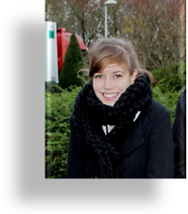
Claire Charret
Rôle dans notre projet : Présidente
Etudes actuelles : 1ère ES au lycée Jeanne d’Arc
Je souhaite partir en Equateur tout d’abord parce que la solidarité me passionne depuis longtemps déjà.
Je trouve cela important d’aider les autres quand on le peut et ce projet me donne un but ; un certain objectif à atteindre. Je suis très motivée et prête à faire des sacrifices s’il le faut pour relever ce défi. De plus, j’ai eu l’exemple de ma sœur qui est partie au Togo construire une salle de classe. Et cela m’a vraiment donné envie de monter un projet. Et j’ai pu voir qu’en partant de rien on pouvait y arriver avec du travail et de la détermination.

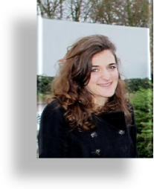
Florence Desprez
Rôle dans notre projet : Trésorière
Etudes actuelles : 1ère S au lycée Jeanne d’Arc
Le projet de Simone m’a tout de suite touchée, et quand nous l’avons rencontrée j’ai eu envie de l’aider dans son engagement. Je trouve admirable le fait qu’à elle seule, elle ait réussi à monter ce projet, et parvienne à aider autant de personnes. Découvrir une nouvelle culture, l’Equateur, et ses habitants est extrêmement motivant pour moi. Vivre une expérience comme celle-ci permet de partager des moments uniques avec la population locale et avec le groupe.
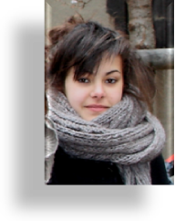
Nora El Moudni
Rôle dans notre projet : Secrétaire
Etudes actuelles : 1ère S au lycée Jeanne d’Arc
Je souhaite faire ce voyage premièrement car l’idée de Simone est géniale, vouer sa vie dans ce projet est admirable. La moindre des choses est de l’aider dans sa démarche. Deuxièmement, ce projet m’offre l’opportunité de partir dans un pays loin de notre culture occidentale et confortable, il m’apporte la possibilité de découvrir un autre mode de vie, et de me rendre compte en étant en contact direct avec les misères locales qui règnent dans les pays en voie de développement. Ce choc permettra de me faire grandir dans mes idées, et dans mes comportements.

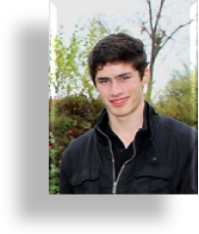
Jonathan Bonnet
Rôle dans notre projet : responsable évènementiel
Etudes actuelles : Terminale ES au lycée Blaise Pascal
Quand j'ai découvert le projet de Simone, j'ai tout d'abord été impressionné par son but, qui était au départ vraiment ambitieux, faire un potager pour nourrir des enfants équatoriens, leur apprendre à jardiner et apprendre à leur mère quelques rudiments de cuisine! Incroyable, non? Et cela, en étant seule! Le côté humain de ce projet m'attire vraiment, aider, parler, faire des rencontres. De plus, la société Amérindienne m'attire particulièrement. J'espère vraiment que notre groupe sera témoin de cette vie dans la simplicité et que cette aventure me fera grandir.
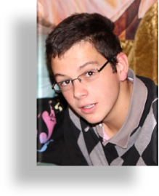
Benoît Furnon
Rôle dans notre projet : responsable de la communication
Etudes actuelles : 1ère S au lycée Blaise Pascal
Je suis à l'aumônerie BPJA depuis ma 5ème, précisément depuis mon arrivée à Clermont, et j'ai fait de nombreuses et riches rencontres là-bas. Lorsqu'on a parlé du projet Yanapay avec d'autres jeunes, je n'ai pas longtemps hésité. J'ai toujours été partant pour pouvoir aider des populations défavorisées. En effet, j'ai passé deux ans en Chine, pendant lesquels j'ai pu visiter de nombreuses régions bien plus démunies que la nôtre. J'ai pris conscience de notre chance et depuis, je suis prêt à essayer d'aider à ma mesure des populations moins fortunées que nous. Ce projet me donne enfin cette chance. Construire un projet à six est, je pense, une grande richesse ; elle nous permet de nous forger, de nous découvrir. Enfin, concevoir un projet, puis le voir aboutir, est une chance unique et très enrichissante à tout point de vue. Finalement, je suis aussi attiré par la culture Sud-Américaine de ces pays fascinants. C'est un coin du monde captivant qui peut apporter une grande richesse personnelle.

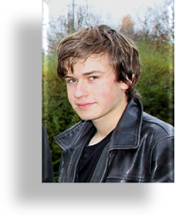
Hugo Luis
Rôle dans notre projet : responsable santé et administratif
Etudes actuelles : Terminal ES au lycée Blaise Pascal
J’ai vraiment voulu faire ce voyage après la rencontre que nous avons eue avec Simone ; sa personnalité et la nature de son projet m’ont réellement donné envie de m’engager au côté de son association. De plus, depuis longtemps l’Amérique du Sud et la culture amérindienne me fascinent. J’espère aussi qu’en étant confronté aux conditions de vies des équatoriens ce voyage me permettra de grandir.
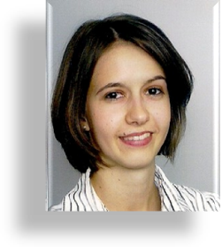
Marie-Laure Charret
Etudiante en Gestion de l’Immobilier
La santé, l’éducation, manger à sa faim… sont des éléments essentiels pour vivre correctement, or dans certains pays, ces éléments sont utopiques. L’idée de créer un potager pour combattre la malnutrition est géniale : les enfants sont nourris et les femmes apprennent à cuisiner autrement. Mais la préparation d’un projet de solidarité demande beaucoup de travail : sensibiliser les gens autour de nous, défendre son projet, travailler en équipe. A leur âge, j’ai eu la chance de réaliser un projet comme celui-ci, alors lorsque l’on m’a proposé d’aider des jeunes dans cette aventure extraordinaire, j’ai accepté sans hésiter.

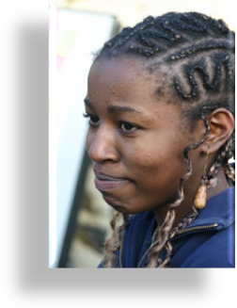

Rosine Nizeyimana
Etudiante en Ecole Supérieure de commerce
Ce projet me motive énormément car l’idée de planter des légumes au profit de différents orphelinats est géniale. Elle permet depuis des années de nourrir correctement des enfants, d’une manière équilibrée et suffisante. Il me semble que la pauvreté et la malnutrition lorsqu’elles touchent des adultes est insupportable mais lorsqu’il s’agit d’enfants, est plus qu’insupportable. C’est innommable. Soutenir ce projet est donc pour moi, une évidence. Soutenir un tel projet, en apportant toute l’aide qui sera nécessaire à des jeunes qui vont apporter leur concours est aussi une chance. C’est une occasion de les accompagner, de me confronter à d’autres situations et d’apprendre.

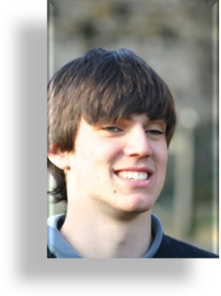
Victor Pommelet :
Etudiant en Ecole d’ingénieur
Découvrir un nouveau pays, une nouvelle culture, d’autres paysages dans une région encore inconnue pour ma part me donner vraiment envie d'aider ces jeunes. Apporter une aide utile et concrète à ceux qui en ont besoin, en aidant les jeunes à monter leur projet puis aider les orphelins à se nourrir convenablement me pousse à participer au projet. Vivre des moments inoubliables avec le groupe m'attire aussi à faire partie de ce projet.

B. Accompagnatrice

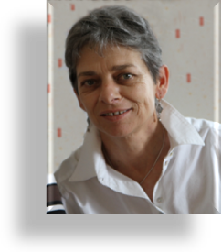
Geneviève Pons
Après une carrière de Masseur-Kinésithérapeute, j’ai choisi d’être animatrice en aumônerie publique pour accompagner des jeunes dans une perspective de croissance et d’ouverture à la responsabilité. Nora, Florence et Claire, Jonathan, Hugo et Benoît, ont émis le souhait d’exprimer leur solidarité, de mettre en action leurs convictions, et d’être des citoyens du monde. C’est dans la perspective de leur permettre de concrétiser leur projet que je m’engage auprès d’eux en leur apportant mon expérience. En effet, j’ai réalisé un projet de solidarité internationale au Togo avec 14 lycéens en 2009 et effectué plusieurs voyages en Amérique du Sud. Leur enthousiasme et leurs motivations pour un monde plus juste et plus équitable, sont des valeurs que je partage et que je défends. Donner et faire confiance aux jeunes, les aider à prendre leur place dans la société, les accompagner dans leurs démarches et leurs questionnements, les encourager à persévérer, à s’affirmer et à défendre leurs convictions citoyennes sont mes principales motivations.

VII. L'Équateur

A. Informations générales

- Langue officielle : Espagnol, Kichwa et Shuar
- Capitale : Quito
- Superficie : 283 560 km²
- Population : 15 007 343 habitants
- Monnaie : Dollar américain

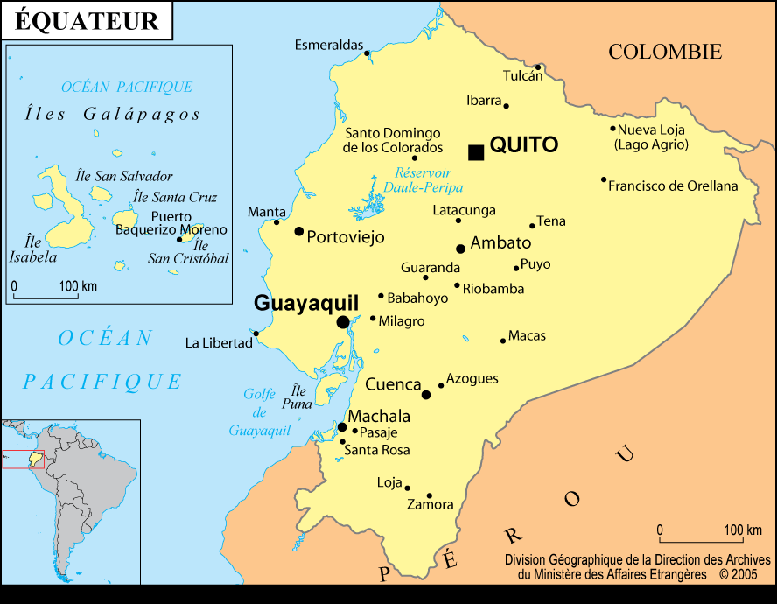

B. Géographie

L'Équateur est un des plus petits pays d’Amérique du Sud. Petit, mais incroyablement riche en diversité ! Il comprend quatre régions géographiques et géologiques.
- La Côte : La majeure partie du littoral a conservé un aspect plus ou moins sauvage.
- La Sierra est la partie du pays située en altitude, dans la cordillère des Andes. En Équateur, la cordillère compte plusieurs volcans avoisinant ou dépassant les 5 000 m. Le point culminant du pays est le Chimborazo (6 310 m), dans la Cordillère Occidentale mais le Cotopaxi (5 897 m), plus haut volcan actif du monde, situé dans la Cordillère Orientale est également très emblématique. Cette région, qui bénéficie d'un climat tempéré, est historiquement la plus peuplée mais a vu à partir de la deuxième moitié du vingtième siècle sa population rattrapée puis dépassée par celle de la Costa. Les principales villes sont Quito, capitale du pays, au nord, et Cuenca, au sud.
- L’Oriente : C’est l’Amazonie Equatorienne. C'est une dense forêt qui recouvre presque la moitié du pays malgré les phénomènes de déforestation. Il demeure une multitude d’animaux, d’insectes et de végétations. Une grande humidité règne sur toute l’étendue, entrecoupée par les fleuves Napo et Arajuno.
- Les Îles Galápagos sont un archipel considéré comme patrimoine de l'humanité pour la diversité de ses espèces. L'origine des îles est volcanique.
Le climat est de type tropical. Mais on distingue deux types :
La saison des pluies (de décembre à mai) et la saison sèche (de juin à novembre).
Mais dans les montagnes, dixit Simone :
« En une journée, vous aurez les 4 saisons. »

C. Histoire

Ce pays a connu le dessein agité de tous les états d’Amérique du Sud. Au regard des dernières découvertes archéologiques on peut considérer que les plus anciennes traces de civilisation découvertes datent de 3000 av. J.-C. Au cinquième siècle, l'Équateur était peuplé par différentes ethnies amérindiennes. Ces dernières ainsi que toutes les Andes équatoriales furent conquises par l’Empire Incas vers 1500. Peu de temps après, en 1532, les conquistadors espagnols sous le commandement de Francisco Pizarro renversent en quelques années le pouvoir Inca et prennent possession de l’Équateur. Il faudra attendre le 24 mai 1822 et l’arrivée au pouvoir de Simon Bolivar pour assister au départ des espagnols et à l’indépendance de l’Équateur.

D. Situation politique actuelle

L’actuel président se nomme Rafael Correa ; élu en 2007, il mène une politique de gauche opposée au FMI et à la banque mondiale.

E. Situation économique et sociale

L’économie de l’Équateur repose principalement sur quatre éléments : la culture de la banane (1er exportateur mondial), le pétrole, le cacao (septième producteur mondial) et le tourisme. On peut noter aussi l'essor de l'exportation des fleurs coupées, de l'huile de palme.
On note les caractéristiques suivantes en Equateur :
- Population : 15,0 M d’habitants
- Croissance démographique : 2 %
- Espérance de vie : 74,8 ans
- Taux d’alphabétisation : 93 %
- 33 % de la population vit en-dessous du seuil de pauvreté

VIII. Annexes
A. Nos partenaires
En ce début de projet, nous avons rassemblé ici nos premiers partenaires. Nous ne manquerons pas de compléter cette liste au fur et à mesure de l’avancée du projet.

- Aumônerie Blaise Pascal et Jeanne d’Arc pour le prêt de salles et de matériel.
- Laurent Cérou et les vignerons du Haut Quercy pour leur implication à l’occasion de notre vente de vin.
- Isabel Rivera à Lima, notre relais au Pérou pour la vente de produits artisanaux.

B : Correspondances

> >> De : Geneviève Pons
> >> À :eesimone@yahoo.fr
> >> Envoyé le : Lundi 11 Juillet 2011 10h54
> >> Objet : Projet lycéens

Bonjour Simone
Je m'appelle Geneviève, j'ai 55 ans et je suis animatrice en pastorale dans une aumônerie publique pour des collégiens et lycéens à Clermont-Ferrand. En 2009, nous avons réalisé un projet de solidarité internationale au Togo avec 14 jeunes. Nous avons financé et aidé à la construction de 3 salles de classes dans le village d'Amou Oblo. J'ai lu le livre "Douze femmes qui soulèvent le monde" et votre travail en Equateur m'a passionnée. Je souhaite proposer aux jeunes de l'aumônerie de monter un projet pour venir travailler avec vous et vous apporter une aide financière. Ce projet serait élaboré sur 2 ans. Pouvez-vous me dire si cela peut vous intéresser, avant que j'en parle aux jeunes?
Dans l'attente de votre réponse je vous envoie ma profonde sympathie
Geneviève Pons

> > Le 11/07/2011 22:01, Houlbert Simone a écrit :

Bonjour Geneviève,
Oui, je pense que ce projet est intéressant mais il doit être financé car Essor Ecuador ne pourrait pas faire face financièrement. Habituellement nous demandons une participation pour les frais d'hébergement et la nourriture. 15 $ par jour et par personne. Est-ce que les jeunes viennent en petit groupe, je préfère car j'aurais des problèmes de couchage. Je ne peux coucher pas plus de 5 à 6 personnes à la fois très confortablement. Quelle durée par groupe envisagez-vous ?Je pense qu'il y aura quelqu'un pour aider aux cuisines car je suis un peu fatiguée. J'ai quand même bientôt 75 ans. Pour cette fin d'année nous sommes au complet, ce qui nous laisse out le temps de s'organiser pour le début 2012. Ici il n'y a pas de saison et comme partout le temps est imprévisible. Merci de me dire comment vous voyez la chose et nous trouverons surement un terrain d'entente.
Cordialement
Simone

> > De : Geneviève Pons
> > À :Houlbert Simone
> > Envoyé le : Mardi 12 Juillet 2011 2h24
> > Objet : Re: Re : Projet lycéens

Bonjour Simone,
Un grand merci pour votre réponse si rapide. Je vais proposer le projet aux jeunes à la rentée scolaire début septembre. Mon but dans une telle proposition est que les jeunes s'investissent pour trouver les financements nécessaires pour leur billet d'avion et leur séjour sur place, mais aussi pour vous apporter une aide financière qui sera à déterminer avec vous. Pour nous, c'est un projet de deux années scolaires et nous pourrions le concrétiser pour l'été 2013. Je sais que vous revenez en France régulièrement et il me semblerait important que les jeunes puissent vous rencontrer à cette occasion pour affiner le projet. Peut-être pourrez-vous nous accorder une heure ou deux pour nous parler de votre travail en Équateur, de vos besoins pour soutenir votre action, de votre association, de ce que vous pouvez attendre d'eux (travailler au jardin, aider à la cuisine, et sûrement d'autres choses). Les jeunes sont de nature généreuse mais je sais par expérience qu'il faut les motiver et leur donner parfois les impulsions nécessaires pour persévérer et je pense que le fait de vous rencontrer leur apporterait du concret et de la motivation. Si le projet est adopté par les jeunes, je pense qu'à l'automne je pourrai vous renseigner sur les détails plus concrets tels que la durée de notre présence sur place, le nombre exact de participants, la période de notre venue (au mieux, juillet ou août 2012)Je ne manquerai pas dès la rentrée scolaire de vous faire part de l'avis des jeunes pour ce projet et si ils sont partants, comme vous, je suis sûre que nous trouverons un terrain d'entente. Je vous remercie sincèrement d'avoir pris du temps pour répondre à ma demande et je ne manquerai pas de rester en contact avec vous pour vous tenir au courant de la décision des jeunes.
Bien cordialement
Geneviève

Le 23/08/2011 18:15,
Houlbert Simone a écrit :
Bonjour Geneviève,
Je serai en France début novembre du 11 au 20 je serai à Moutiers et Bourg St Maurice. Ensuite je serai sur Dijon 03 80 ** ** ** 06 84 ** ** **. Je rentre sur Paris vers le 23 décembre et ensuite l'Equateur aussitôt après Noël. J'ai plusieurs RDV dans l'ouest de la France entre temps. Peut-être pourrons-nous nous rencontrer ?
Cordialement
Simone

> Sujet: Re: Projet lycéens
> Date : Fri, 14 Oct 2011
> De : Geneviève Pons
> Pour : Houlbert Simone

Bonjour Simone.
Je reviens vers vous bien tardivement mais il a fallu du temps pour mettre en route le projet. Nous avons fait la proposition aux jeunes qui sont emballés. Actuellement il y a 15 jeunes qui seraient partants mais je sais qu'il y aura quelques désistements au cours du temps! Certains sont en classe de première et terminale et d’autres sont étudiants. Comme nous l'avions évoqué dans notre mail précédent, nous serions désireux de vous rencontrer durant votre passage à Dijon, qui, si je comprends bien serait entre le 20 novembre et le 23 décembre. Pourrions-nous convenir, soit du samedi 26 novembre, soit du dimanche 27 novembre ou alors du samedi 10 décembre ou du dimanche 11 décembre? Je reste à votre entière disposition pour organiser cette rencontre en fonction du jour, du lieu et du temps que vous pourrez nous accorder. Bien cordialement. Geneviève.

Clermont-Fd le 26 mars 2012
Bonjour Simone,
Vous n'avez vraisemblablement jamais reçu un mail que nous vous avions envoyé il y a quelques mois ; nous voulons donc vous en rappeler la teneur :
Nous sommes le groupe Yanapay de Clermont-Ferrand qui comptions venir vous aider durant l'été 2013. Le projet que nous montons prend une forme de plus en plus nette. Nous avons fait une vente de gâteaux en janvier et d'autres actions sont prévues dans notre calendrier ! Nous sommes tous très motivés pour ce projet !
Nous étions jusqu'alors dans l'élaboration d'un dossier qui nous sera très utile, essentiellement pour de possibles subventions. Nous avons entendu parler à ce sujet du Conseil Régional d'Auvergne qui, dans le cadre de soutien à des initiatives jeunes pour la solidarité internationale, est prêt à subventionner des projets.
Nous voulons intégrer dans ce dossier, comme vous pourrez le voir, notre budget prévisionnel. Mais pour ceci, une information nous est manquante : à combien pourrait s’élever notre contribution financière pour soutenir votre action ? Nous avons pensé par exemple à payer un certain nombre de mois votre employé, payer du matériel que vous voudrez, ou peut-être avez-vous une autre idée... Nous vous envoyons par lien le dossier (presque) fini pour que vous puissiez voir dans quelle direction nous nous dirigeons. Il est à noter que les chiffres de la partie "Projet contre la malnutrition" n'étaient que des valeurs choisies au hasard en attendant votre réponse. N'en prenez donc en aucun cas lieu et dites-nous vos réels besoins ! Nous serons aussi ravis si vous nous faisiez part de vos impressions sur le dossier. Si vous voyez des informations inexactes ou qui vous dérangeraient, dites les nous que nous puissions les modifier.
Nous restons en contact avec vous,
Bien cordialement,
Le groupe Yanapay.

Le 29 mars 2012
Bonjour à tous, je vous félicite vraiment.
Juste quelques remarques pratiques
Santé :
Pensez-vous allez en Amazonie.
Je vous informe qu'aucun traitement français ne correspond au problème loca.
Nivaquine = Afrique
Lariam = Asie
ici une semaine avant il y a un petit traitement pas cher du tout et bien adapté.
Je suis contre les vaccins donc !!!!! Mais de toute façon, aucun vaccin n'est obligatoire pour rentrer en Équateur.
projet contre la malnutrition :
matériel le montant me semble excessif; 1000 me semble plus sage.
Semences : pour 3000 Euros- oui- mais attention elles doivent être utilisées dans les 2 ans. Peut-être un peu fort. Mais vous avez raison il faut peut-être taper haut ??
La participation pour l'hébergement avec tentes et nourriture est de 15 $ jour/personne.
Il me semble en avoir parlé à Dijon
Hébergement à l'hôtel au village. Une chambre à un lit 15 $ ; une chambre à 1 lit 2 personnes 20et 25 $. Ce sont les prix à la date ou nous nous sommes rencontrés.
Nous avions il me semble opté pour hébergement tente.
Tente individuelle sous une grande carpa (grande tente que je possède)
je peux coucher 6 personnes en lit deux places dans la maison. On peut faire un roulement.
Et/ou matelas à terre salle commune.
Si vous pouviez apporter votre soutien à Essor Ecuador d'une façon suivie, après votre retour, c'est une participation au salaire du travailleur. 350$ mois sans les charges.
Voila mes observations mais c'est à vous de voire. il y a toujours moyens de s'accommoder.
Encore bravo pour votre travail fait avec beaucoup de bonheur cela ce voit.
Bien chaleureusement
Simone

